В ГОД 75-ЛЕТИЯ ПОБЕДЫ РОСРЕЕСТР И ГОСКОМИМУЩЕСТВА БЕЛАРУСИ ВЫПУСТЯТ ПЕРВОЕ В ИСТОРИИ СОЮЗНОГО ГОСУДАРСТВА КАРТОГРАФИЧЕСКОЕ ПРОИЗВЕДЕНИЕ - АТЛАС «ДОРОГАМИ ВОИНСКОЙ СЛАВЫ 1941 – 1945 ГГ.»

В рамках очередного совместного заседания коллегий Федеральной службы государственной регистрации, кадастра и картографии (Росреестра) и Государственного комитета по имуществу Республики Беларусь заместитель Министра экономического развития РФ – руководитель Росреестра Виктория Абрамченко и Председатель Госкомимущества Андрей Гаев анонсировали издание военно-исторического атласа «Дорогами воинской славы 1941 – 1945 гг.», приуроченного к 75-летию Победы в Великой Отечественной войне 1941-1945 годов. Его презентация и тиражирование намечены на март 2020 года. Он станет первым картографическим произведением за историю Союзного государства.
Одобренная на совместном заседании коллегий концепция издания была разработана в рамках деятельности рабочей группы по созданию российско-белорусских картографических произведений.
«В следующем году мы отмечаем 75 лет Победы в Великой Отечественной войне. Мы с коллегами из Белоруссии хотели бы приурочить подготовку этого атласа именно к этой знаменательной дате. Первый том атласа связан с картографической иллюстрацией наиболее значимых военных сражений Великой Отечественной войны, и первый том мы обязательно подготовим к 9 мая», — заявила руководитель Росреестра Виктория Абрамченко.
Она подчеркнула, что данный атлас – хороший с точки зрения патриотического воспитания и увековечивания исторической памяти продукт, который чрезвычайно важно популяризировать, распространять среди граждан, говорить о нем, как в России, так и в Беларуси.
По словам председателя Госкомимущества Беларуси Андрея Гаева, созданием такого картографического произведения, как туристический атлас, ведомства двух стран хотят «внести свой вклад в увековечение Победы в Великой Отечественной войне».
Атлас выйдет первым томом большого проекта - атласа «Путешествуем вместе: Россия – Беларусь» и будет состоять из вводного, военно-исторического разделов, разделов «По памятным местам Великой Отечественной войны 1941–1945 гг.», «Города-герои» и «Указатель военно-исторических объектов». Вторым томом будет выпущен туристический Атлас-путеводитель, включающий достопримечательности по каждой стране (замки, храмы, усадьбы, парки и знаковые места).
Справочно:
Совместные заседания коллегий двух стран нацелены на достижение взаимодействия по вопросам повышения эффективности картографо-геодезического обеспечения Союзного государства и реализации планов научно-технического сотрудничества в соответствующей сфере. Первое мероприятие такого рода при участии в то время еще Роскартографии и Госкомзема Республики Беларусь состоялось в Минске 20 октября 1999 г. В рамках совместной деятельности коллегий действуют рабочие группы: - по реализации пилотного проекта по созданию инфраструктуры пространственных данных (ИПД) Смоленской (Руднянский район) и Витебской (Лиозненский район) областей; - по установлению новой системы нормальных высот и уточнению модели квазигеоида; - по разработке перспективного плана совместных научно-исследовательских и опытно-конструкторских работ; - по созданию совместных российско-белорусских картографических произведений.

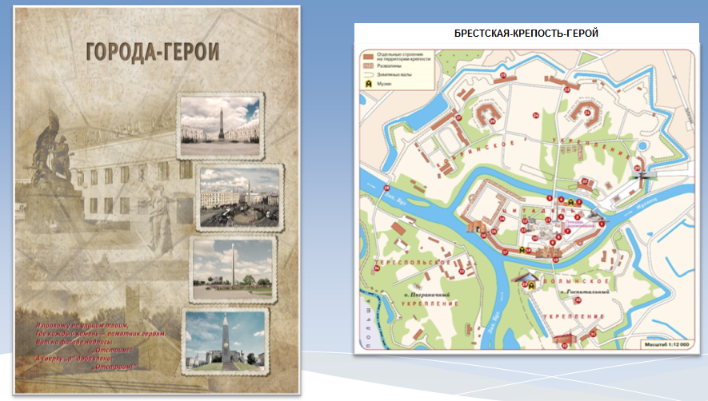

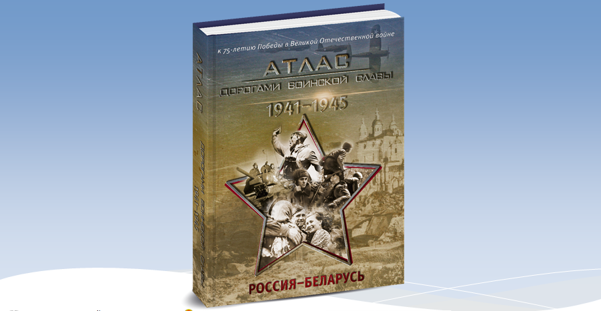

Пресс-служба Управления Росреестра по Волгоградской области.
Помощник руководителя Управления Росреестра по Волгоградской области, Евгения Федяшова.
Тел. 8(8442)93-20-09 доб. 307, 8-904-772-80-02, pressa@voru.ru

